**云鼎智能制造系统**

**用户说明手册**

**日期:**

目录

1.引言 4

1.1 编写目的 4

1.2项目背景 4

2.软件概述 4

2.1性能 4

2.2软件环境 4

2.3 硬件环境 4

4. 基本操作说明 5

4.1 登录 5

4.2 页面显式 6

4.3 查询页面通用 6

5.设备管理 7

5.1 单机分析 7

5.1.1 生产节拍 7

5.1.2 倍率曲线 8

5.1.3 日运行数据 8

5.1.4 设备运行时序 9

5.1.5每日设备稼动率 9

5.1.6每日设备稼动率对比 10

5.1.7 设备产量 10

5.1.8 小时产量 11

5.1.9 设备日产量对比 11

5.1.10效率分析 12

5.2 整线分析 12

5.2.1 生产节拍 12

5.2.2 日运行数据 13

5.2.3整线产量 13

5.2.4产线稼动率 14

5.2.5整线小时产量 14

5.3报警 15

5.3.1 实时报警 15

5.3.2 历史报警 16

5.4 MOP终端 17

5.5 可视化看板 17

5.6设备管理 18

5.6.1 设备人员管理 18

5.6.2人员管理 18

5.6.3 设备数据 18

5.6.4 设备画面 19

6.计划管理 19

6.1生产任务 19

6.1.1 生产任务编辑 19

6.1.2任务完成 20

6.1.3 换产 20

7.质量管理 21

7.1 检验记录管理 21

7.2 CPK 21

7.3 NG管理 22

7. 3.1 缺陷类别 22

7. 3.2 NG管理 22

7. 3.3 NG记录查看 23

7.4 维保日志 23

8.基础数据 24

8.1产品配置 24

8. 1.1 类别 24

8. 1.2 产品管理 24

8.2班次设置 26

8.2.1 当前班次 26

8.2.2 排班日历 26

8. 2.3 班制 27

8.3工艺文件管理 27

8.3.1 工艺类型 27

8.3.2 工艺文件 28

8.4 MOP终端 28

8.4.1 设备维保 28

9.刀具管理 29

9.1 刀具库管理 29

9.2 刀具寿命管理 29

10.系统管理 30

10.1 用户管理 30

10.2权限管理 31

11.MES数据计算公式说明 31

# 1.引言

## 1.1 编写目的

介绍软件的主要操作步骤，使用户尽快地熟悉软件的使用方法，减少误操作对系统的危害。此用户手册的读者为用户，也可为软件维护，管理人员参考。

## 1.2项目背景

该项目是以基于B/S结构的Web系统。MES系统包含设备管理、质量管理、计划管理、刀具管理、报表导出等功能。

# 2.软件概述

## 2.1性能

①数据准确度: 高

②时间特性: 实时展示

③稳定性: 系统在大流量的用户访问与设备交互时,系统稳定

## 2.2软件环境

①数据库: SQL Server 2014

②浏览器: FireFox(火狐)或者谷歌浏览器

## 2.3 硬件环境

①服务器: 硬盘: 120G, 内存: 16G 操作系统 WindowServer2016

# 4. 基本操作说明

## 4.1 登录

1) 在浏览器中输入地址,就打开该系统的登录页面,如图4-1所示:

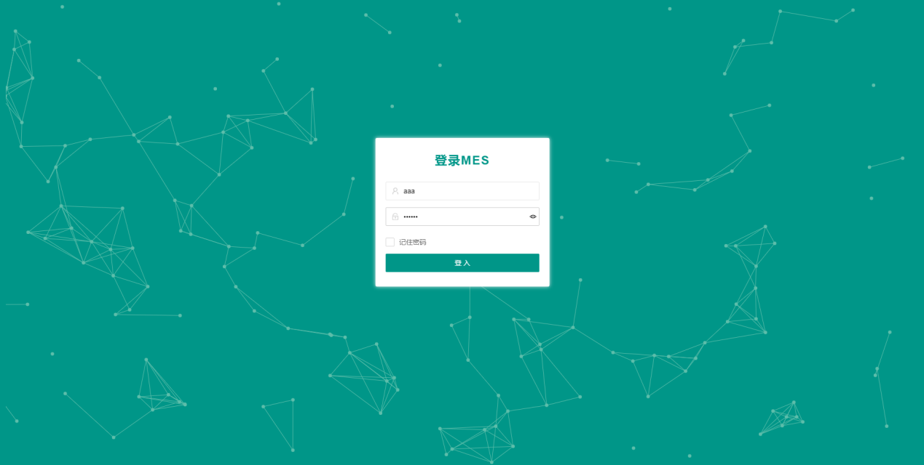

图 4-1 登录页面

2) 在登录页面中输入用户名、密码,点击登录按钮或者敲回车键,就可以进入该系统的功能操作页面,如图4-2所示:

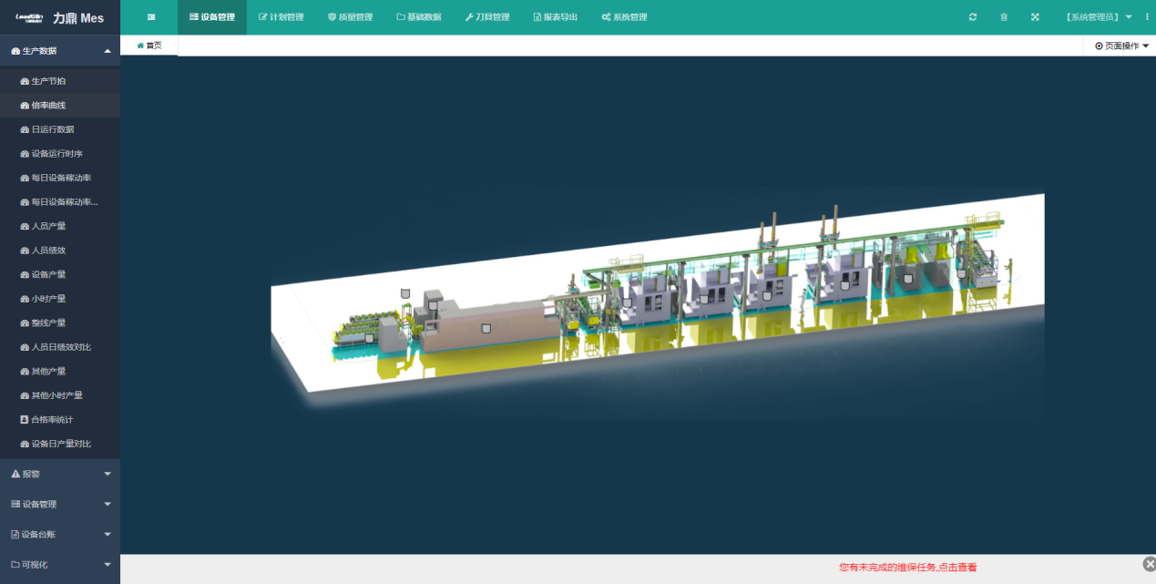

图4-2

## 4.2 页面显式

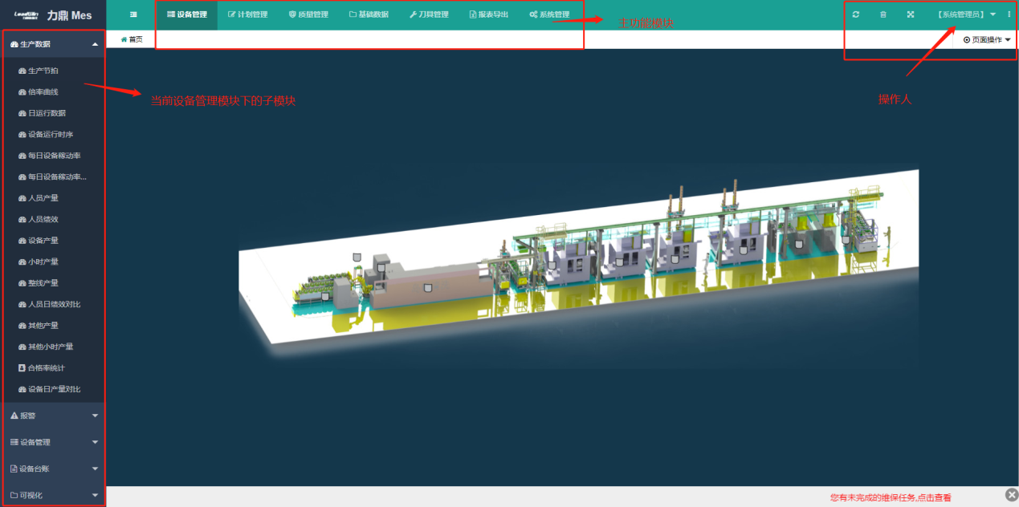

图4-3

页面第一栏包含: Logo、系统的主模块、操作人

页面侧边栏包含: 选中主模块下的子模块

## 4.3 查询页面通用

在查询页面里的取消按钮作用, 将查询条件文本框或时间框等还原成初始状态。

# 5.设备管理

## 5.1 单机分析

### 5.1.1 生产节拍

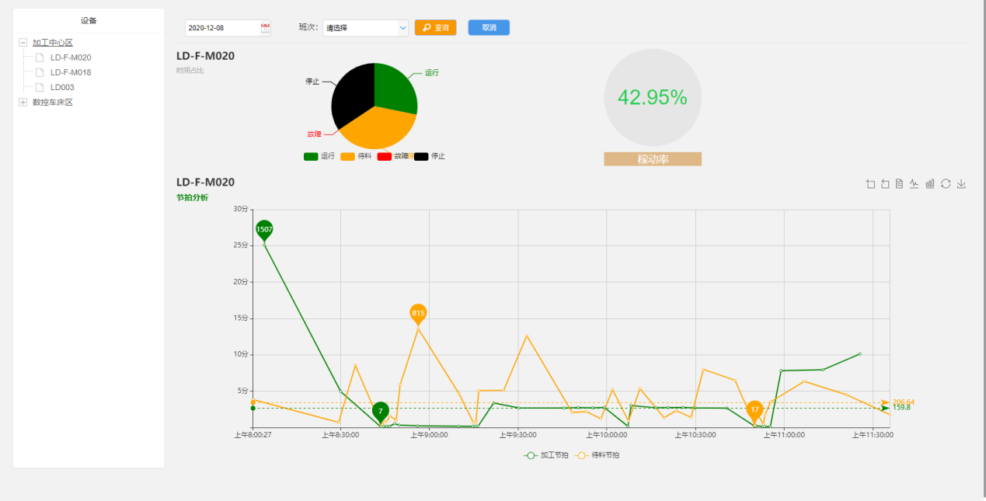

图5-1 生产节拍

【实现功能】

主要实现对不同生产线下的设备进行节拍分析,选择不同的设备,统计出当前设备在某个日期某个班次下的运行、待料、故障、停止所占的百分比以及持续时间和当前设备的稼动率信息。

【使用细则】

点击菜单左侧的设备树,可以切换不同设备的节拍信息。选择日期和班次点击查询按钮可以查询出当前选中设备在某个日期下的某个班次的节拍信息和稼动率信息。

### 5.1.2 倍率曲线

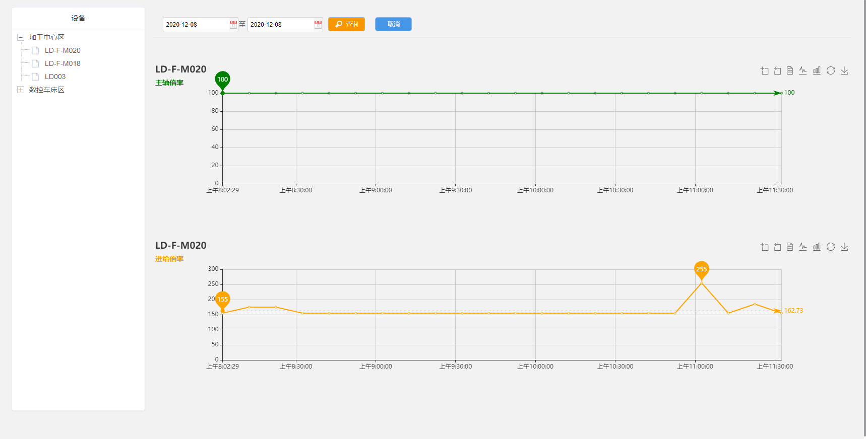

图5-2 倍率曲线

【实现功能】

主要实现针对不同产线下的设备的主轴倍率和进给倍率的分析,选择不同的设备,展示在某个时间区间下的主轴倍率和进给倍率。

【使用细则】

点击菜单左侧的设备树,可以切换不同设备的主轴倍率和进给倍率。选择日期区间,点击查询按钮,可以查询出当前设备在某个时间区间内的主轴倍率和进给倍率。

### 5.1.3 日运行数据

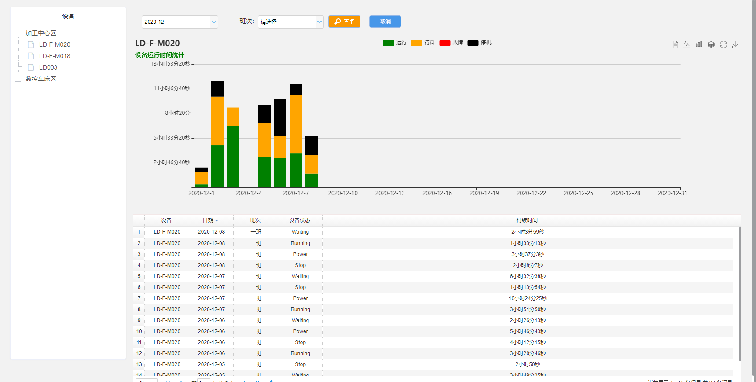

图5-3 日运行数据

【实现功能】

主要实现不同产线下的设备在某个月份某个班次的运行、待料、故障、停止所占的时间。

【使用细则】

点击菜单左侧的设备树,可以切换不同的设备,查看当前设备在不同月份和班次下的运行、待料、故障以及停止所占的时间。

### 5.1.4 设备运行时序

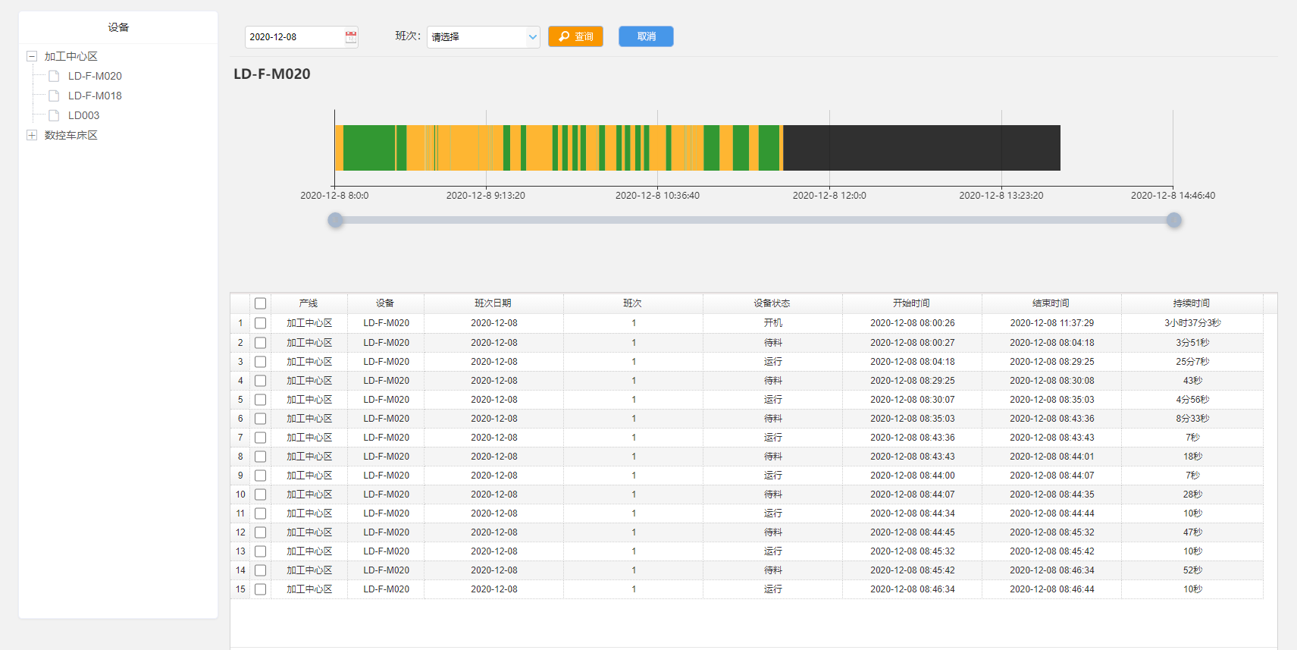

图 5-4 设备运行时序

【实现功能】

主要实现不同产线下的设备在某一个日期某一班次的设备运行情况(运行待料故障停止)。

【使用细则】

点击菜单左侧的设备树,可以切换不同设备,选择一个日期和班次可以查询出当前设备在某个日期班次下一天的运行情况。

### 5.1.5每日设备稼动率

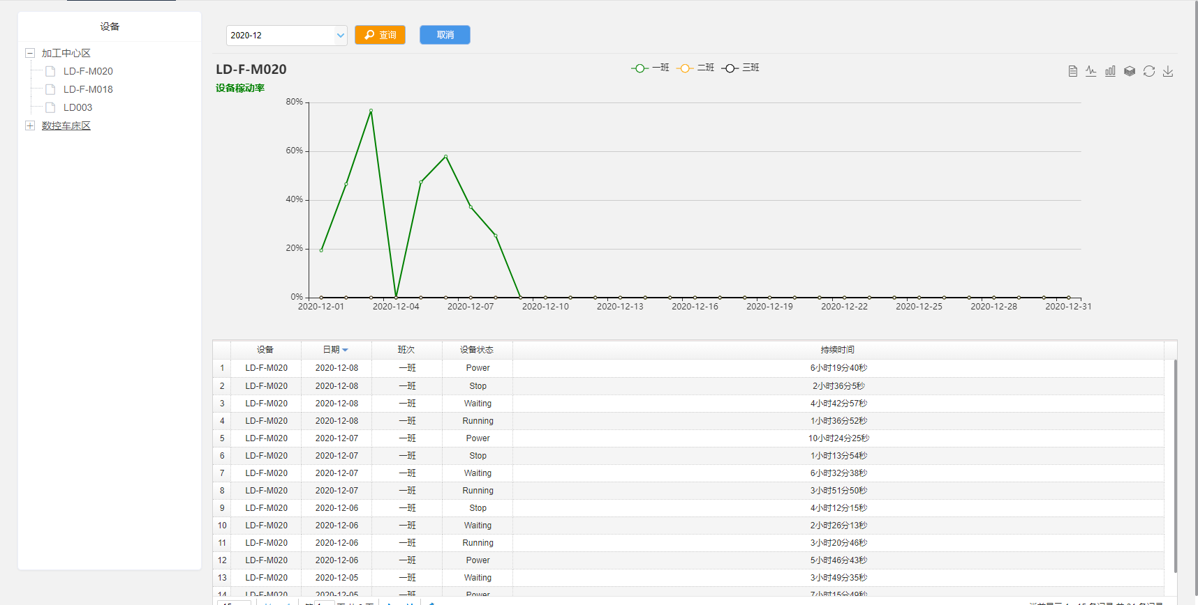

图 5-5 每日设备稼动率

【实现功能】

主要实现不同产线下的设备某一个月下的该设备的每天的稼动率(各个班次)以及列出当前设备这一月不同设备状态的持续时间。

【使用细则】

点击菜单左侧的设备树,切换不同的设备。选择要查询的月份点击查询按钮可以查出当前设备在某一个月的每天的稼动率和持续时间。

### 5.1.6每日设备稼动率对比

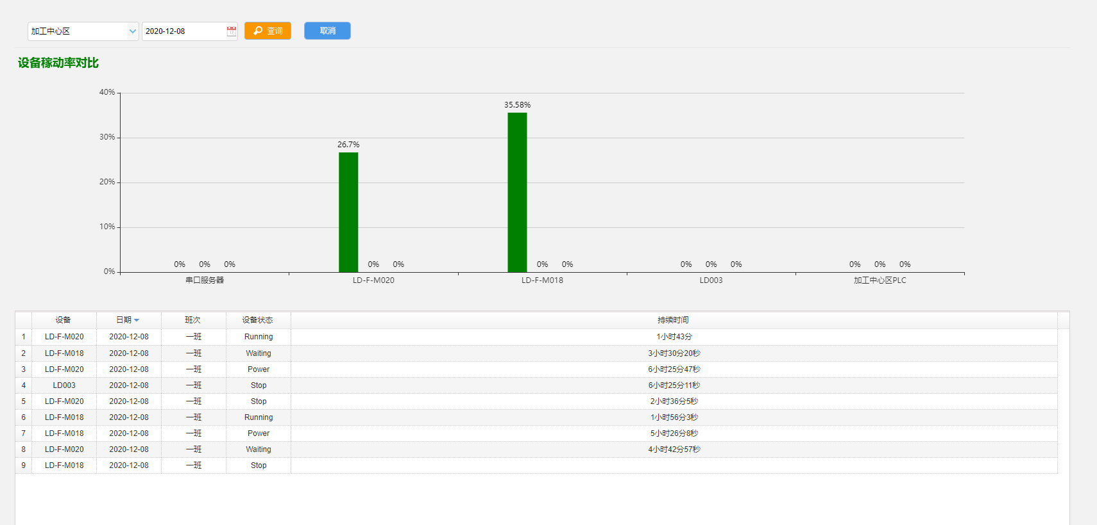

图 5-6 每日设备稼动率对比

【实现功能】

实现不同产线下每一台设备在某个日期下的稼动率对比和设备不同状态的持续时间。

【使用细则】

选择要查看的产线以及日期点击查询,就会展示当前产线下所有设备的稼动率以及设备的不同状态的持续时间。

### 5.1.7 设备产量

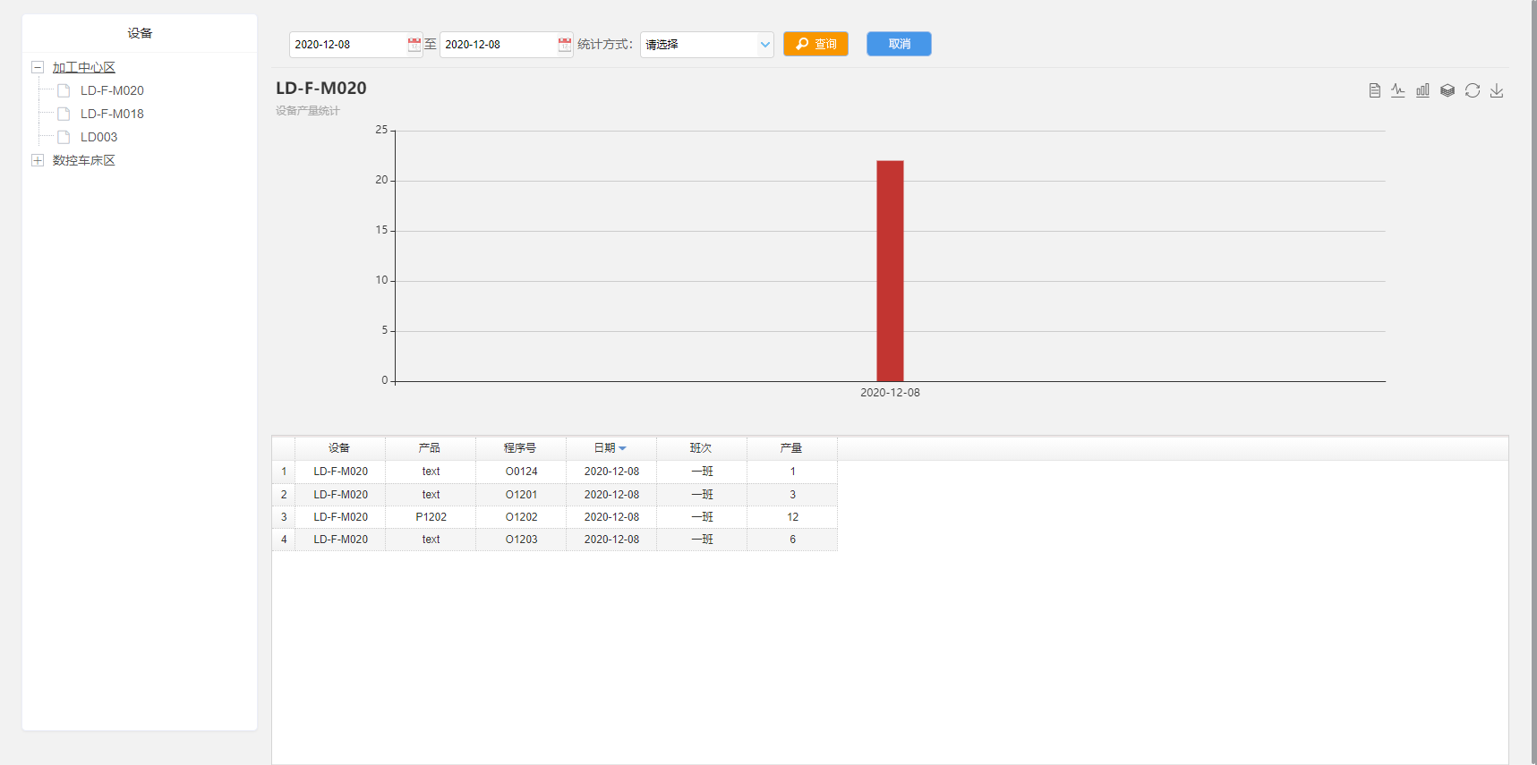

图 5-7 设备产量

【实现功能】

实现了不同产线下的设备在某个时间段以（年、月、日）等方式统计出该设备的产量。

【使用细则】

点击菜单左侧的设备树,可以切换不同的设备。选择一个时间段和统计方式（默认是日）点击查询按钮,可以查询出当前设备在某个时间段内产量信息。表格中会展示当前设备在不同日期内不同产品和班次的产量信息。

### 5.1.8 小时产量

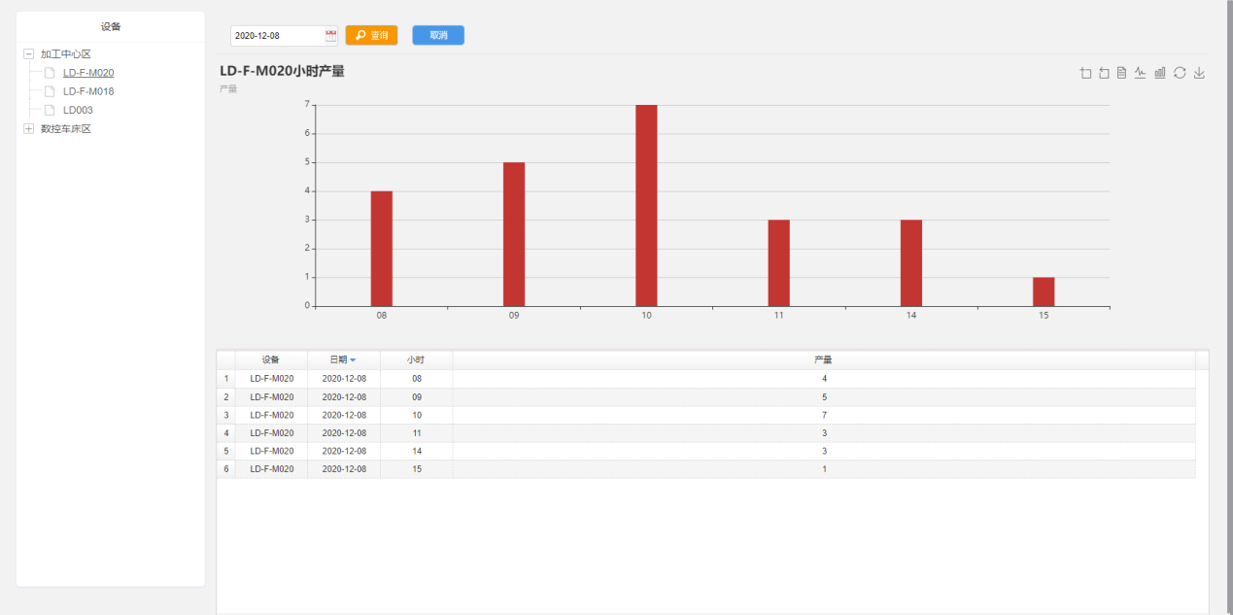

图 5-8 小时产量

【实现功能】

实现了不同产线下的设备在某个日期每个小时的产量。

【使用细则】

点击菜单左侧的设备树,可以切换不同的设备。选择某个日期点击查询按钮可以查询出当前设备在某个日期的小时产量。

### 5.1.9 设备日产量对比

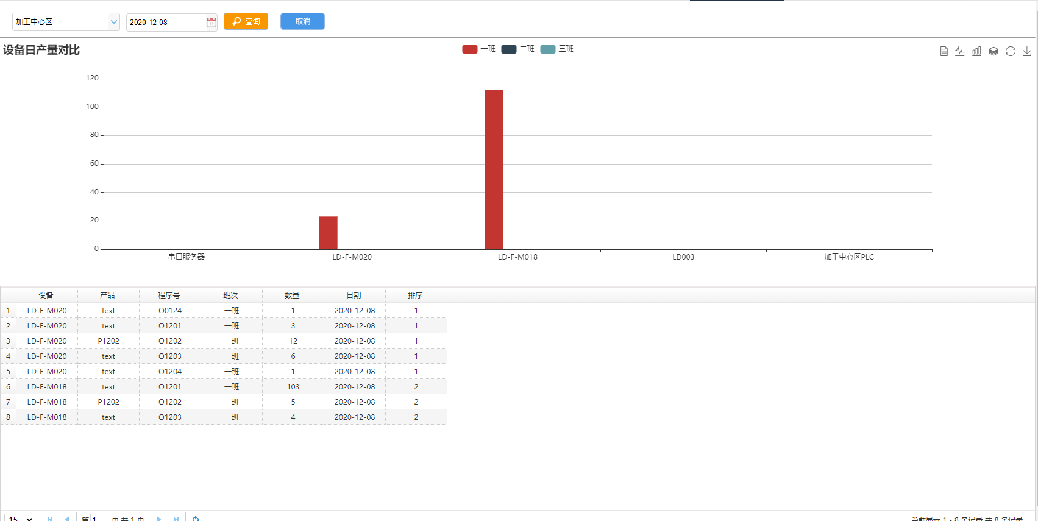

图 5-9 设备日产量对比

【实现功能】

实现了不同产线下的所有设备某个日期的不同班次的产量对比。

【使用细则】

选择要查询的产线以及日期点击查询按钮,可以查询出当前产线下的所有设备的不同班次的产量对比。列表还会展示当前产线下的设备不同班次的产量信息。

### 5.1.10效率分析

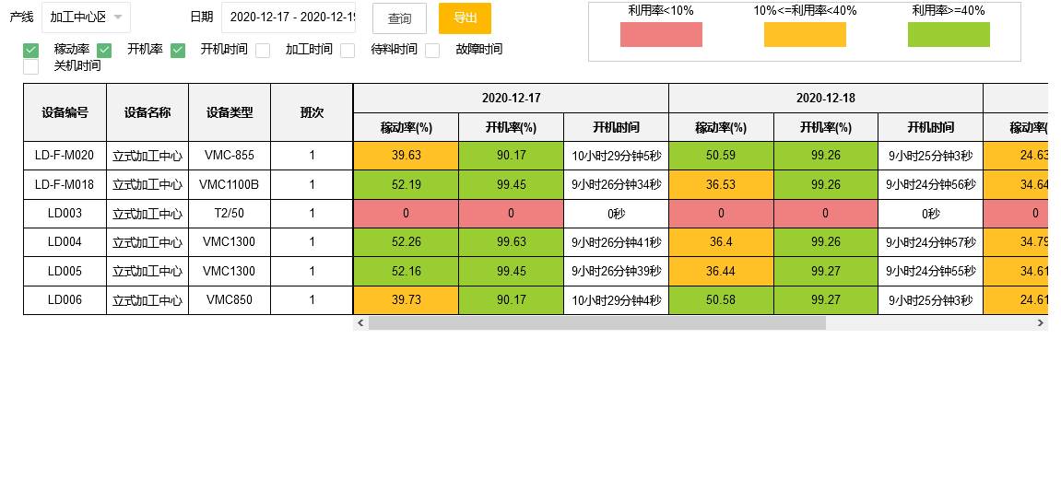

图 5-10 效率分析

【实现功能】

实现了不同产线下的所有设备的稼动率、开机率、开机时间、加工时间等各项参数数据的查看，并支持数据的查询导出操作。

【使用细则】

首先选择要查看的产线，选择要查看的日期阶段，勾选要显示的数据类别，选择查询即可根据查询条件查询到数据并显示出来，点击导出按钮即可导出数据表格。

## 5.2 整线分析

### 5.2.1 生产节拍

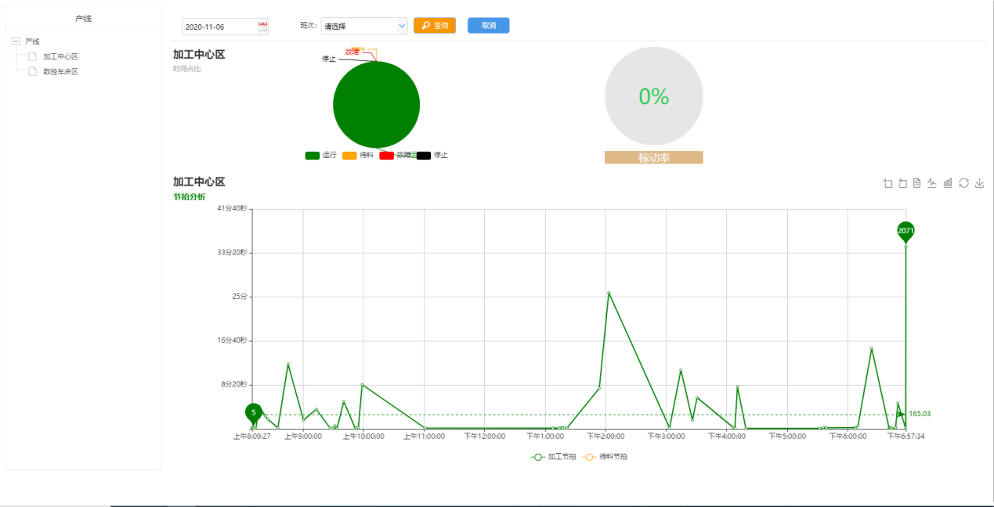

图 5-11整线生产节拍

【实现功能】

实现了不同产线的某个日期和班次下运行、待料、故障、停止所占的时间比以及持续时间还有当前产线的稼动率。

【使用细则】

点击菜单左侧的产线,切换不同的产线。选择某个日期和班次点击查询按钮就可以查询出当前产线在某个日期和班次的节拍信息和稼动率以及运行、待料、故障、停止所占时间比和持续时间。

### 5.2.2 日运行数据

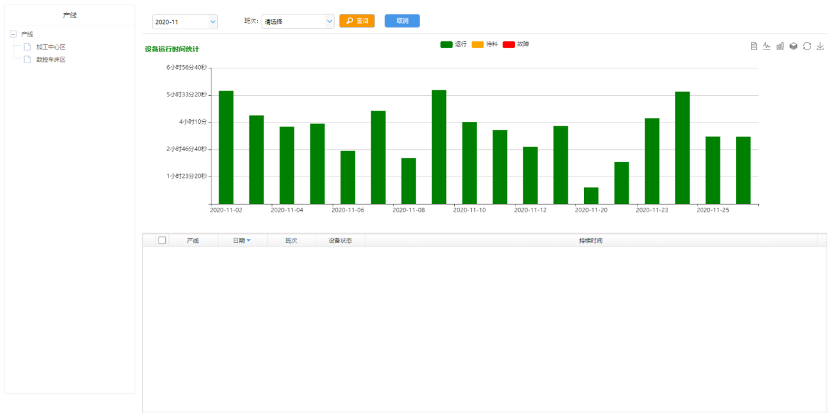

图 5-12日运行数据

【实现功能】

实现了当前产线在指定月份的每天的运行、待料、故障、关机持续时间。

【使用细则】

点击菜单左侧切换不同的产线,选择要查询的月份和班次点击查询就可以查询出当前产线在指定月份的每天的运行、待料、故障、关机持续时间。

### 5.2.3整线产量

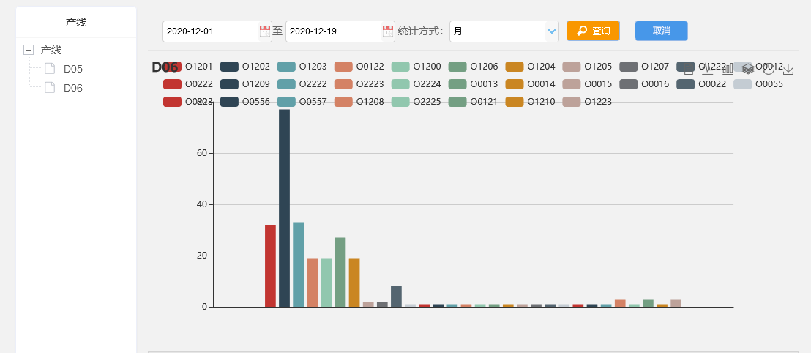

图 5-13 整线产量

【实现功能】

实现了不同产线产量的统计，可以根据日、月、年来进行统计，并查询产线的产量情况。

【使用细则】

点击菜单左侧切换不同的产线,统计方式选择日/月/年并选择查询的时间段就可以查询当前产线在指定时间段内的整线产量。

### 5.2.4产线稼动率

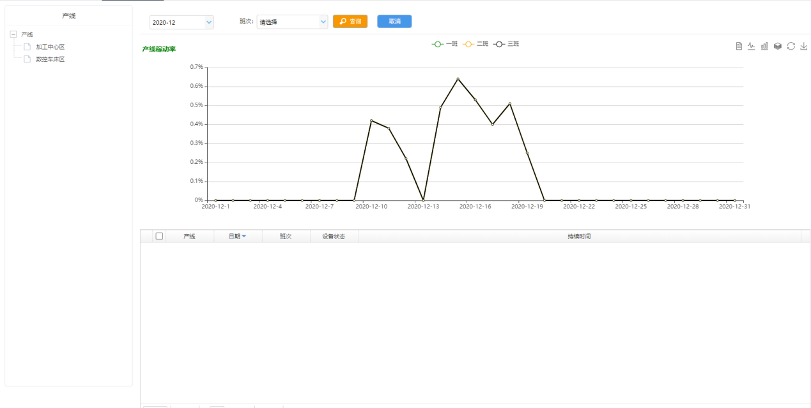

图 5-14 产线稼动率

【实现功能】

实现了不同产线在指定月份的每天不同班次的稼动率展示。

【使用细则】

点击菜单左侧切换不同产线,选择指定月份和班次点击查询,查询出当前产线在指定月份的产线稼动率。

### 5.2.5整线小时产量

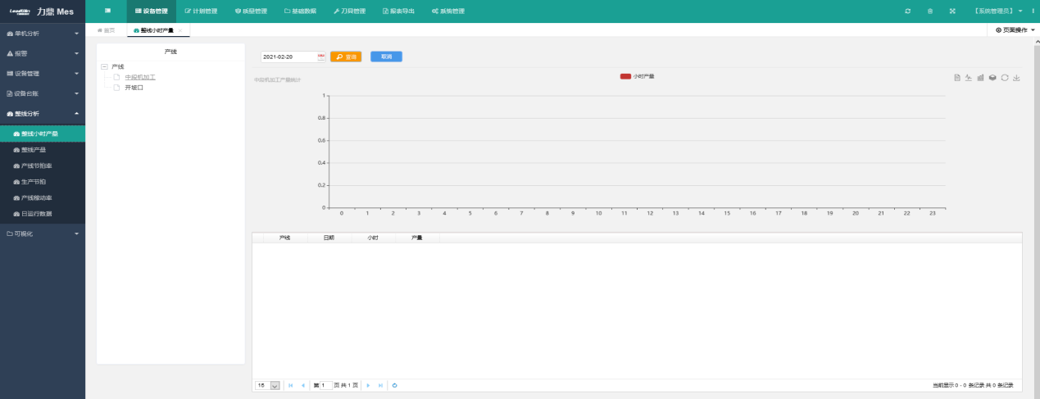

图 5-15 整线小时产量

【实现功能】

实现了不同产线根据日期筛选来进行统计每个小时的产量情况。

【使用细则】

点击菜单左侧切换不同的产线,统计方式选择查询的日期就可以查询当前产线在指定时间段内的小时产量。

## 5.3报警

### 5.3.1 实时报警

#### 5.3.1.1 报警信息

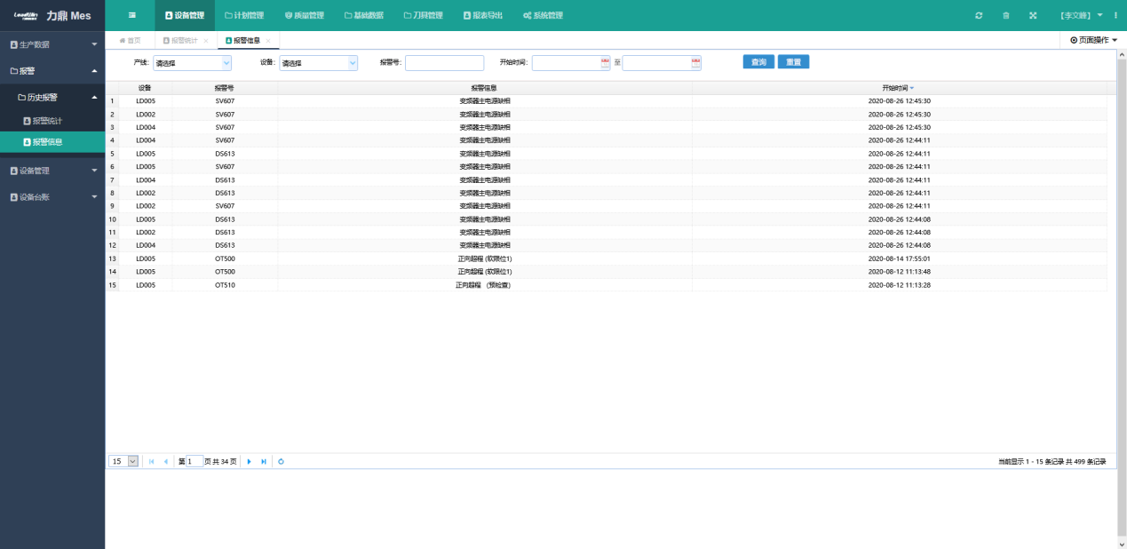

图 5-16 报警信息

【实现功能】

实现了可以根据产线/设备/报警号查询实时报警信息，了解报警发生的时间等。

【使用细则】

进入页面，默认是显示所有的报警信息，根据产线/设备/日期等条件即可查询出满足条件的报警信息。

### 5.3.2 历史报警

#### 5.3.2.1 报警统计

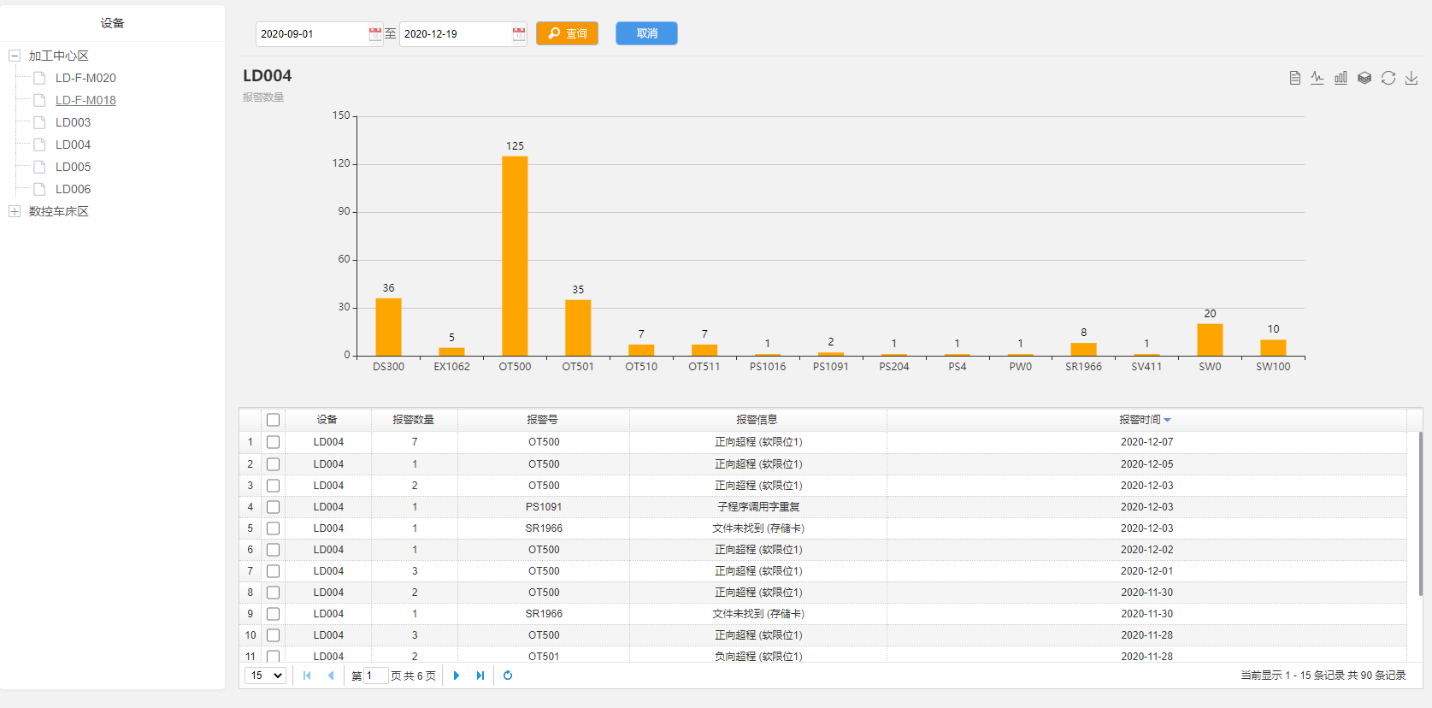

图 5-17 报警统计

【实现功能】

实现了不同设备在某一个时间范围内的报警类型的数量以及报警信息。

【使用细则】

点击菜单左侧可以切换不同设备,选择一个时间范围,点击查询,展示了当前设备在某一个时间范围内的报警类型的数量以及报警信息。

#### 5.3.2.2 报警信息

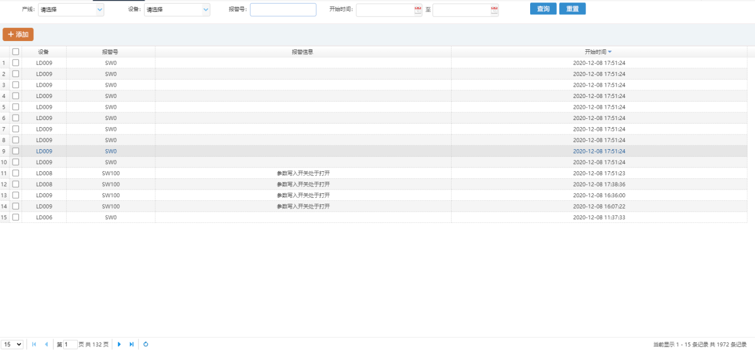

图 5-18 报警信息

【实现功能】

实现了展示当前所有产线下的设备的报警信息,可以根据查询条件(例如: 产线、设备、报警号、时间等)查询出设备报警信息。

【使用细则】

选择查询条件,点击查询就可以查询出报警信息。

## 5.4 MOP终端

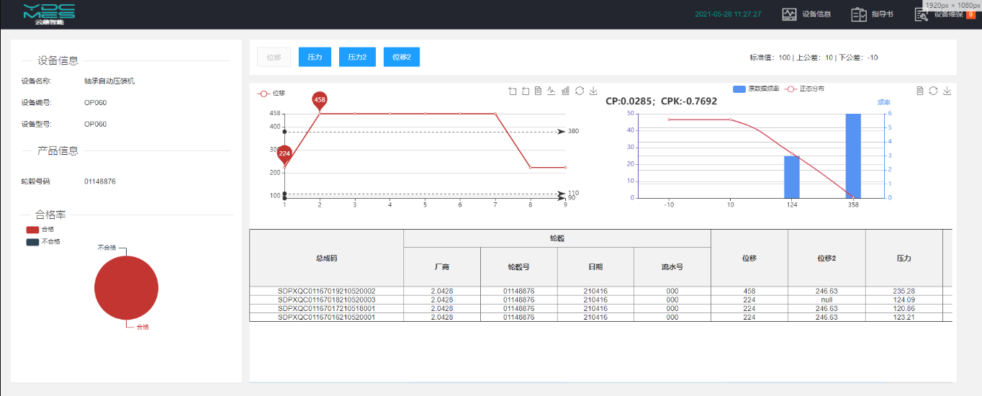

图 5-19 报警信息

【实现功能】

实现了展示当前产线下的正在投产的产品信息、合格率、压力值、位移值，及产品指导书的查看

【使用细则】

在工位屏幕上接通电源即可显示。点击右上角‘指导书’可进行查看该产品的作业指导数据。点击设备信息即可查询当前产线下的正在投产的产品信息、合格率、压力值、位移值。

## 5.5 可视化看板

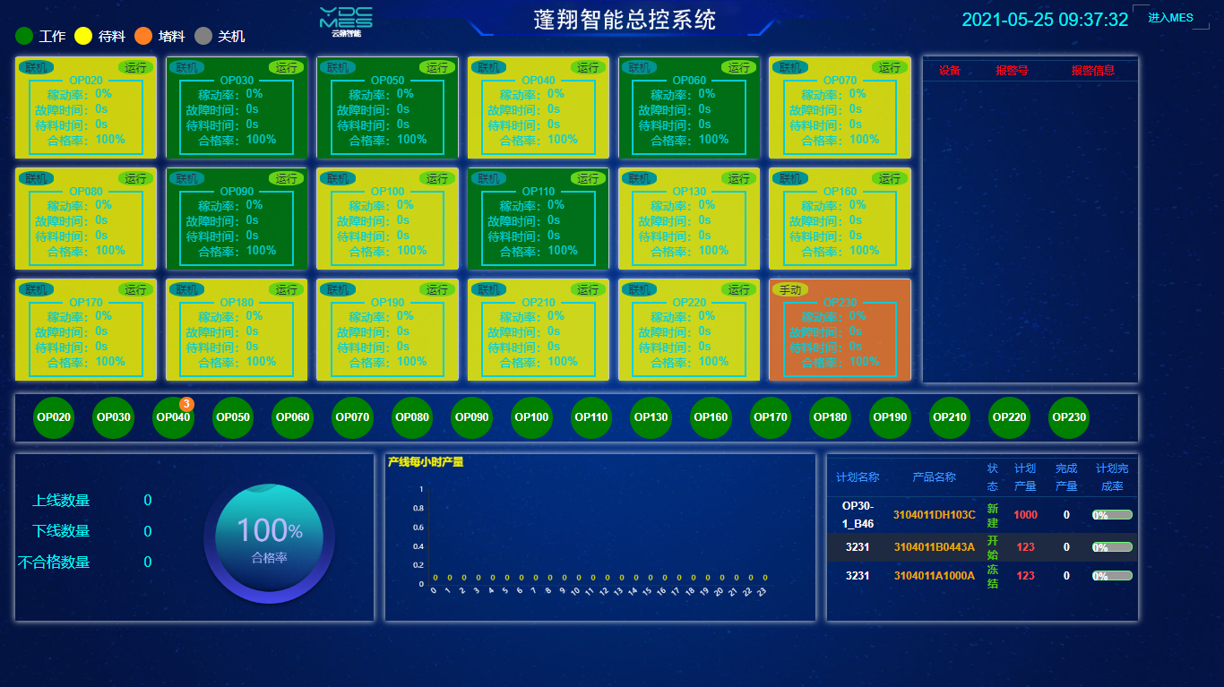

图 5-20 可视化看板

【实现功能】

实现了展示当前所有产线下的设备的运行状态、运行数据、报警信息、生产计划情况、产量及合格率。

【使用细则】

总控屏桌面双击打开，在标签栏点击可视化看板即可打开此功能。

## 5.6设备管理

### 5.6.1 设备人员管理

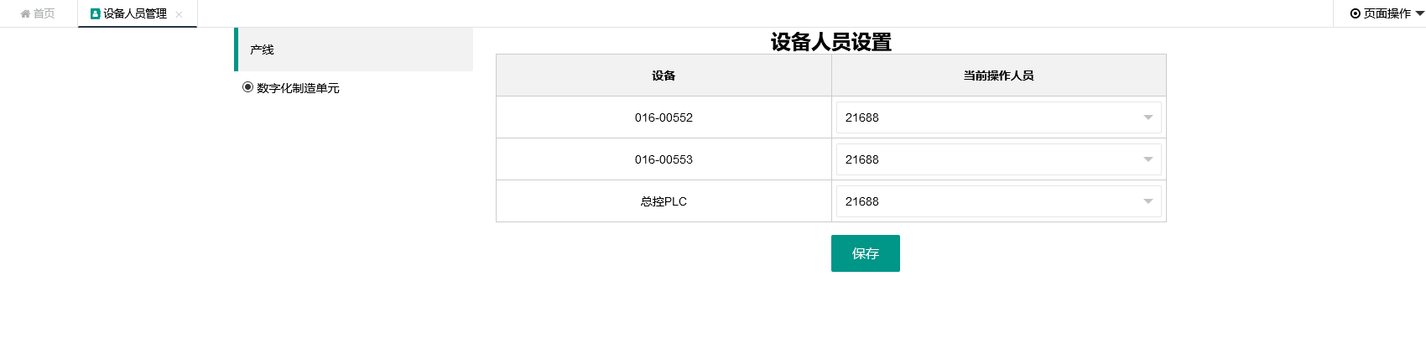

图 5-21 设备人员管理

【实现功能】

用来记录操作此机器的人员及相关的产量等数据。

【使用细则】

选择要操作设备的人员名字，点击保存。

### 5.6.2人员管理

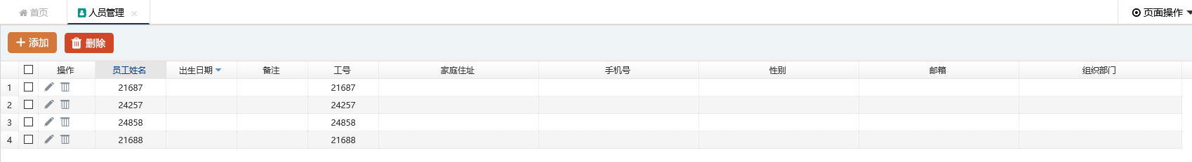

图 5-22 人员管理

【实现功能】

用来创建工作人员详细信息。

【使用细则】

点击添加，填写员工信息后点击保存。员工姓名为必填项。

### 5.6.3 设备数据

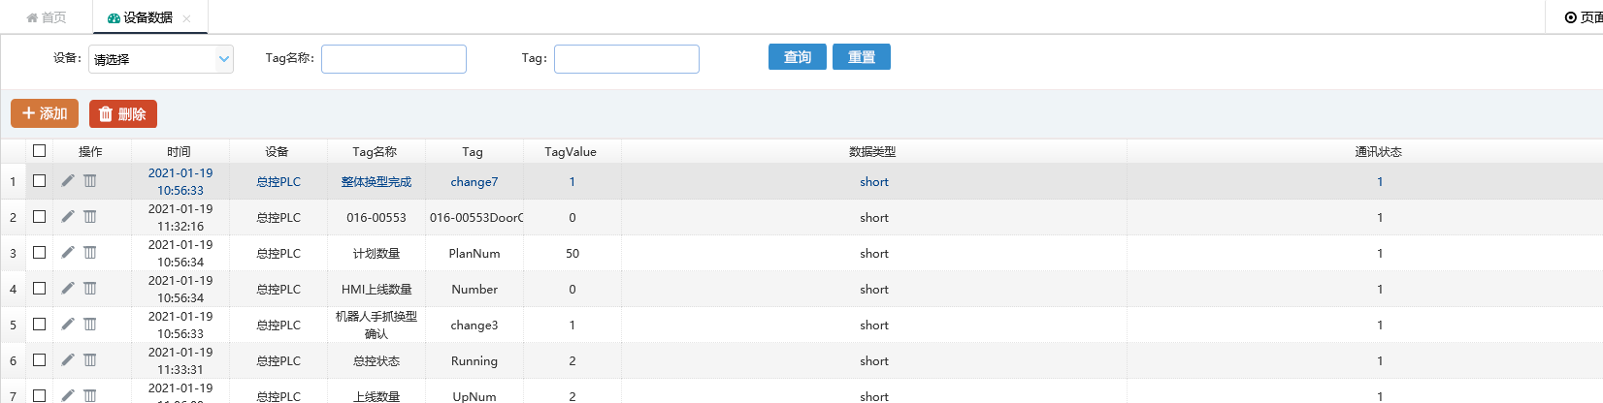

图 5-23 设备数据

【实现功能】

用来实现MES系统与PLC之间的通讯对应。

【使用细则】

点击添加，根据PLC给的数据填写对应项，填写完成后点击保存。

### 5.6.4 设备画面

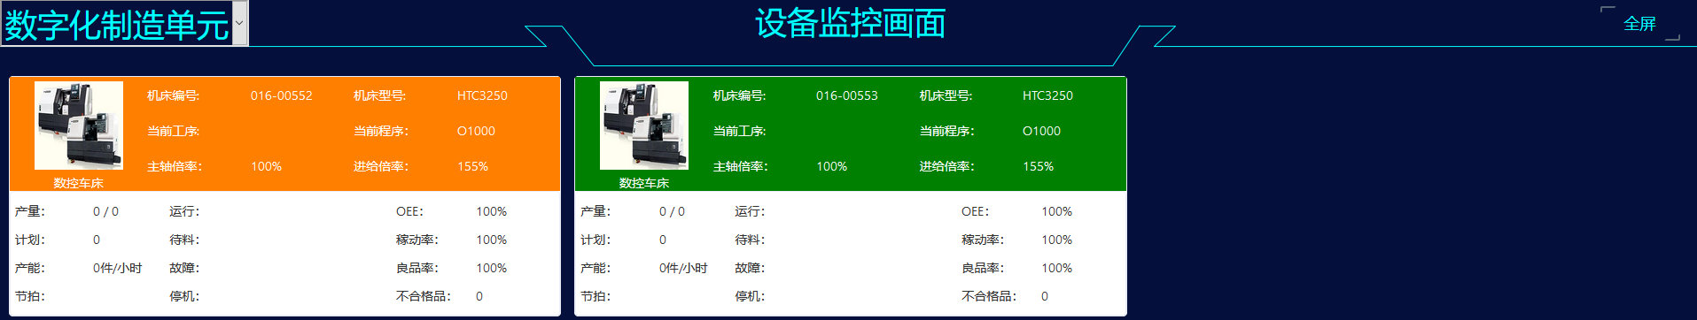

图 5-24 设备画面

【实现功能】

查看每条产线的设备运行状态及运行数据。

【使用细则】

点击左上角可以选择产线。设备显示绿色的为正在运行状态，显示黄色的为待运行状态。

# 6.计划管理

## 6.1生产任务

### 6.1.1 生产任务编辑

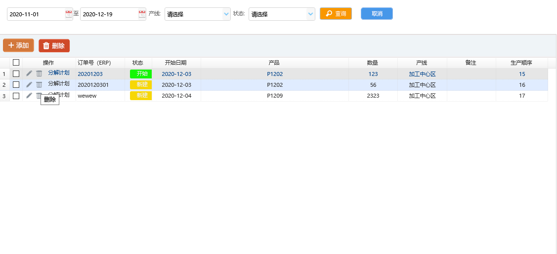

图 6-1 生产任务编辑

【实现功能】

实现了生产任务的添加、删除、编辑等操作。

【使用细则】

点击添加按钮即可实现生产任务的添加，设置生产顺序等操作。添加完毕后点击状态会更改任务的状态。点击分解计划，会将任务计划分解，自动添加生产任务。

### 6.1.2任务完成

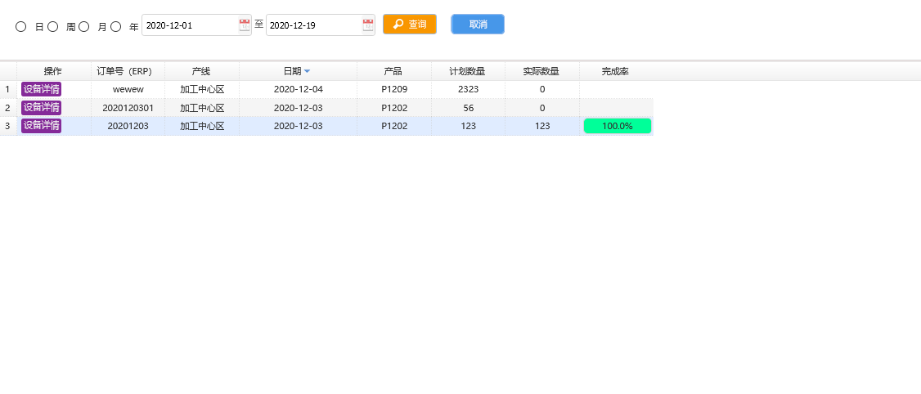

图 6-2 任务完成

【实现功能】

实现了根据日期等查询条件查看任务完成情况，并可查看设备详情。

【使用细则】

默认可以实现时间段内的信息查询，选择日/年/月可以实现按照年月日进行查询，显示任务完成情况，点击设备详情可以查看设备的工序，完成情况等信息。

### 6.1.3 换产

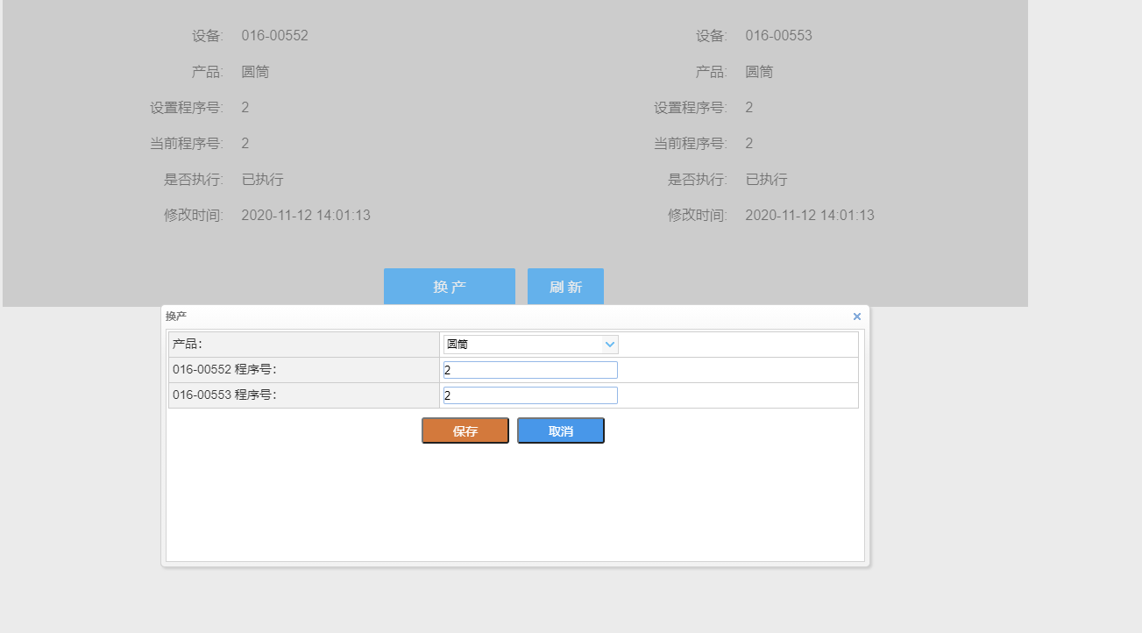

图 6-3换产

【实现功能】

实现了切换不同产品更换机床的产品和程序号

【使用细则】

首先等待PLC发送清线信号以后,点击换产按钮,就可以选择要切换的产品和对应机床的程序号

# 7.质量管理

## 7.1 检验记录管理

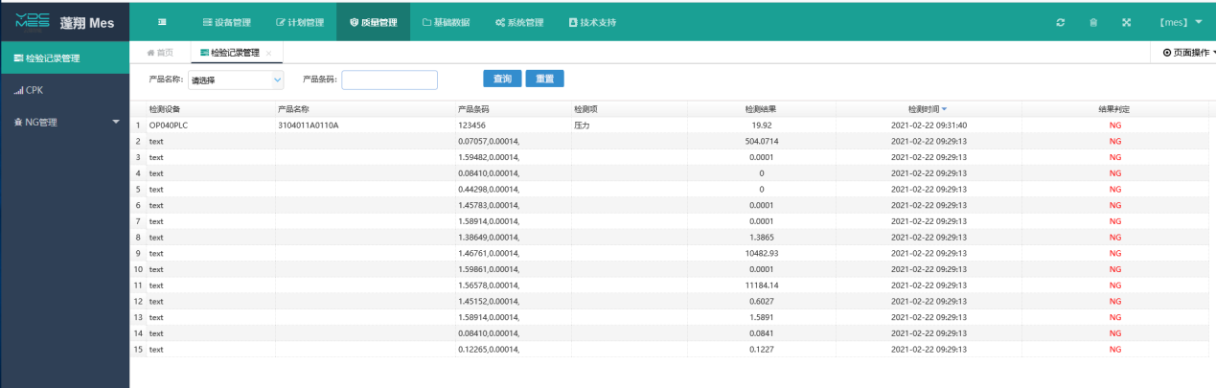

图 7-1 检验记录管理

【实现功能】

查询某个设备某个产品下的检验工序的检验项

【使用细则】

根据选择产线名称、产品条码条件，点击查询按钮进行查询检验项。

## 7.2 CPK

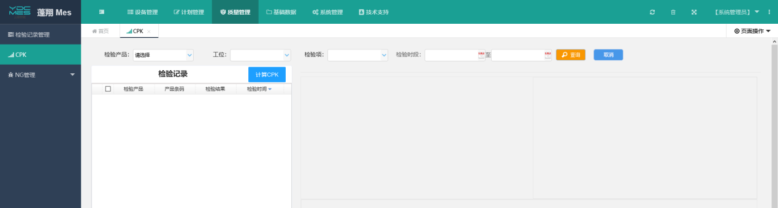

图 7-2 CPK

【实现功能】

根据检验记录查询CPK

【使用细则】

根据检验产品、工位等筛选项点击查询，显示检验记录。选择检验记录点击计算CPK，右边显示计算结果。

## 7.3 NG管理

### 7. 3.1 缺陷类别

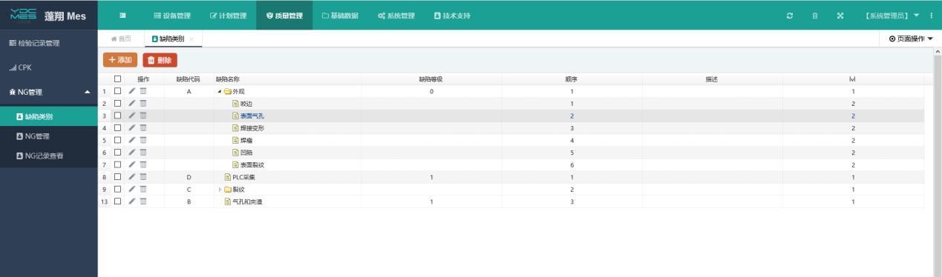

图 7-3缺陷类别

【实现功能】

设置缺陷代码，名称，等级，类型等

【使用细则】

点击添加进行设置缺陷类别的内容。

### 7. 3.2 NG管理

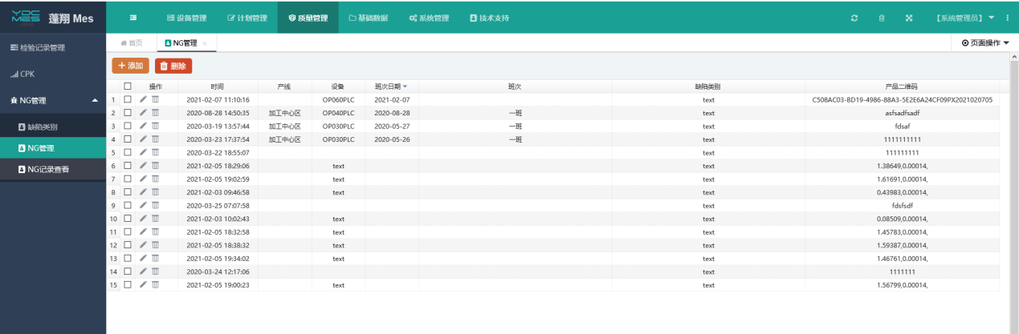

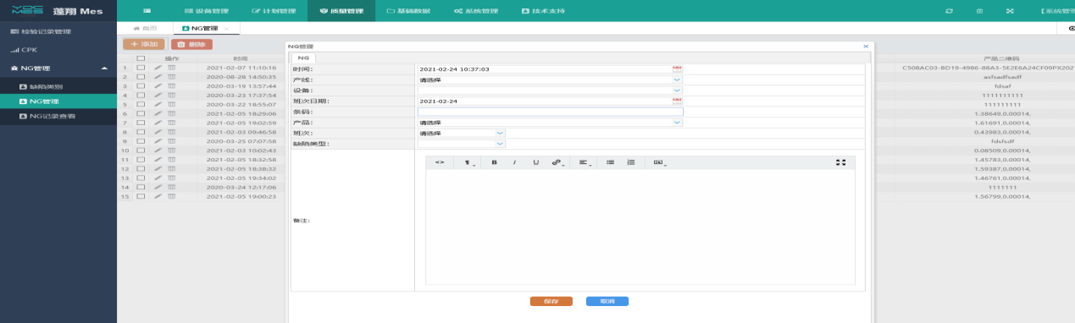

图 7-4 NG管理

【实现功能】

对产线，对应的设备，产品，班次来设置缺陷类型定义

【使用细则】

点击添加，弹出NG管理填写项，先选产线再选设备等进行定义。

### 7. 3.3 NG记录查看

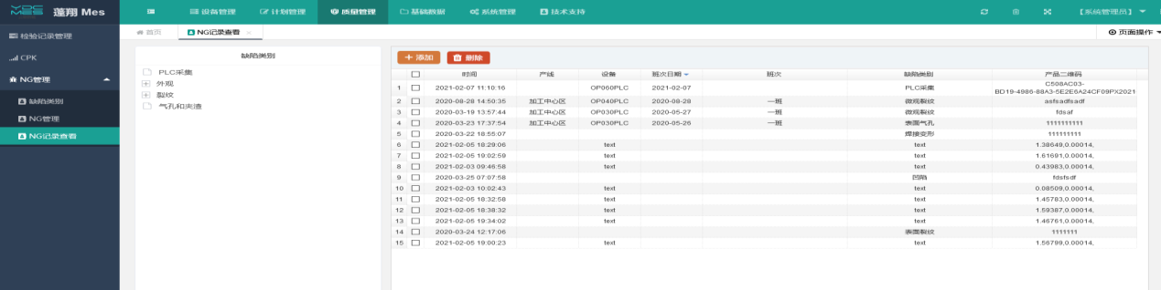

图 7-6 NG记录查看

【实现功能】

根据缺陷类别查看NG记录。

【使用细则】

点击左边树选择缺陷类别，显示相对应的记录。

## 7.4 维保日志

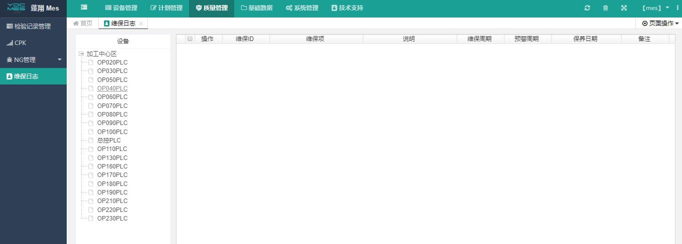

图 7-7 维保日志

【实现功能】

查看每次设备的维保记录。

【使用细则】

点击左边树选择设备，显示相对应的维保记录。

# 8.基础数据

## 8.1产品配置

### 8. 1.1 类别

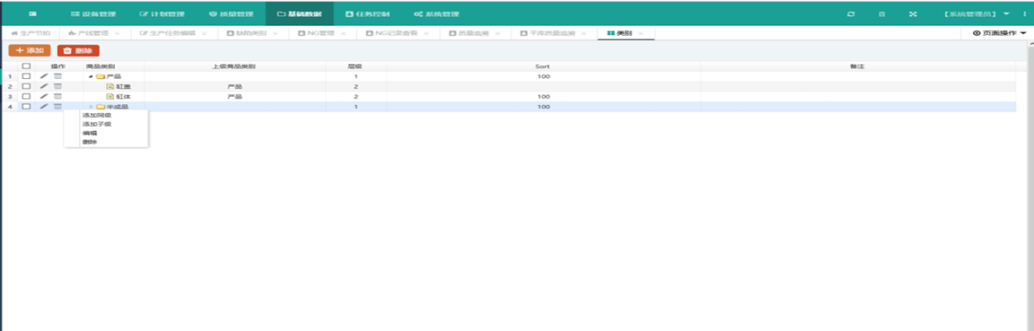

图 8-1类别

【实现功能】

对产品进行分类

【使用细则】

点击添加，填写产品类别内容。鼠标右击商品类别的明细可选择添加同级类别或者添加子级类别

### 8. 1.2 产品管理

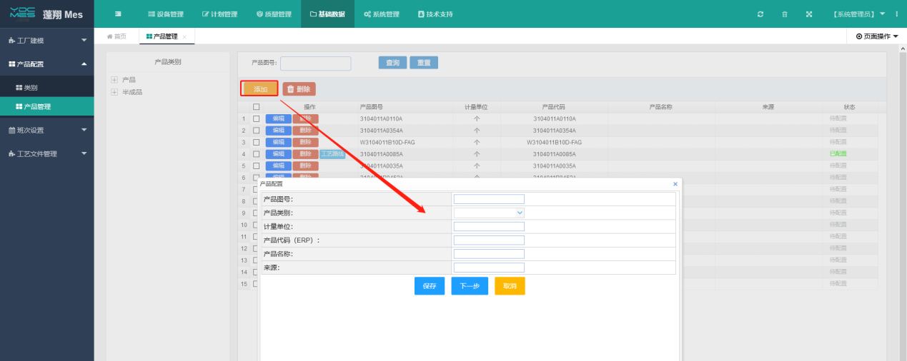

图 8-2-1添加产品

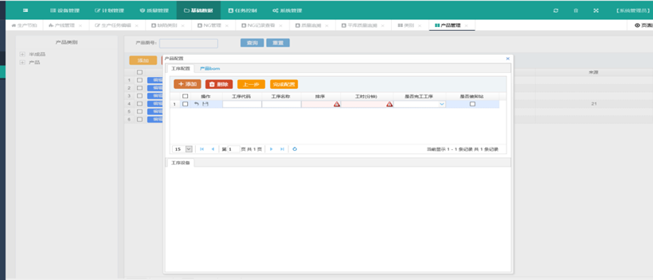

图 8-2-2添加产品工序配置及产品BOM

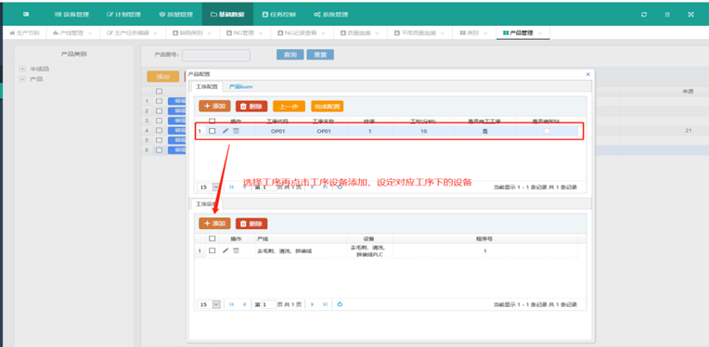

图 8-2-3设定工序设备

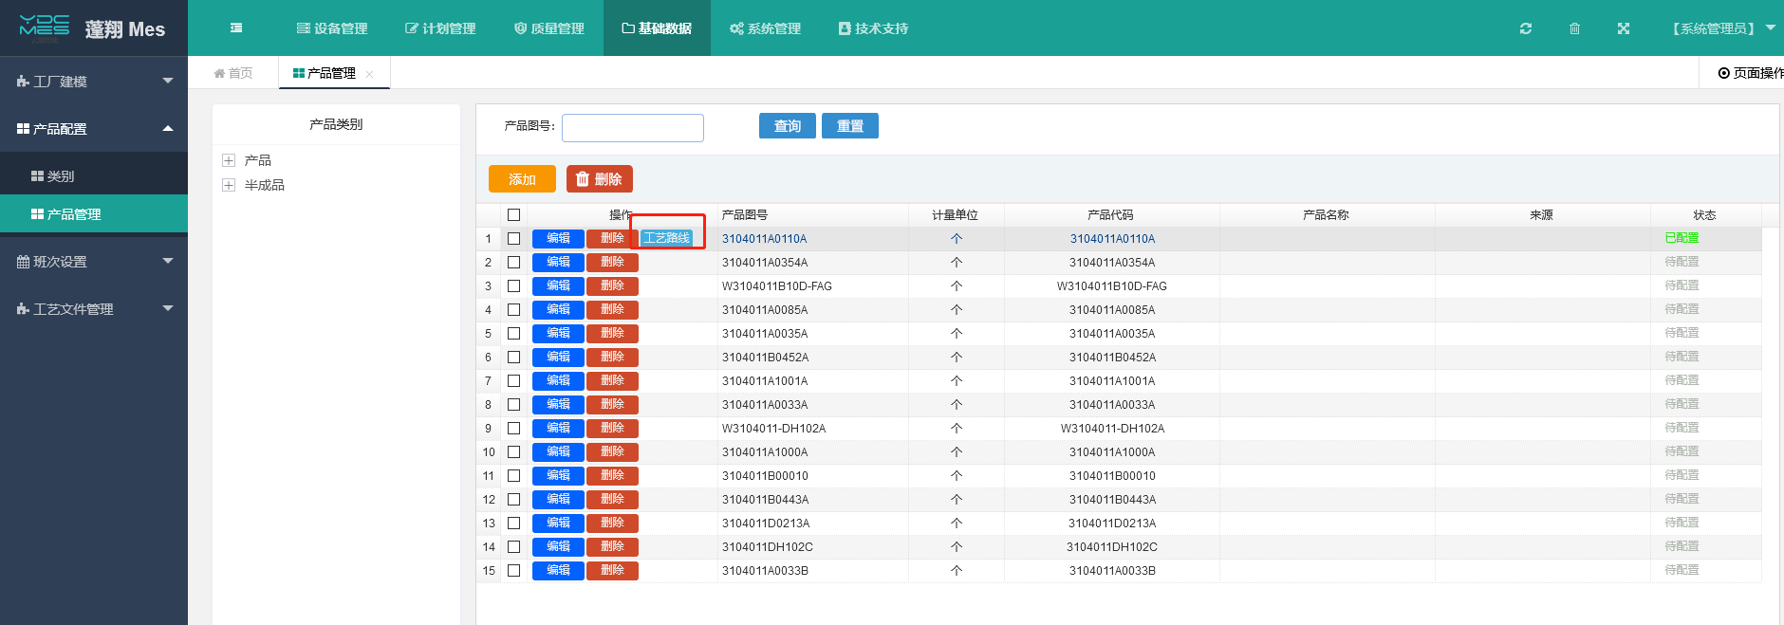

图 8-2-4工艺路线

【实现功能】

根据产品分类，定义此分类下的产品图号，代码，名称，工序，产品BOM，工序设备。

【使用细则】

产品设置：点击添加，进行设置选择产品类别下对应的产品。填写产品图号等信息完毕后点保存（图8-2-1）。

工序及BOM设置：点击下一步进行添加填写工序配置及添加产品BOM，填写完毕后点击完成配置（图8-2-2）。

工序设备设置：先选中工序后，点击添加。对此工序下的设备进行设定（图8-2-3）。

工艺路线：点击工艺路线弹出对话框，点+对工艺路线进行设置（图8-2-4）。

## 8.2班次设置

### 8.2.1 当前班次

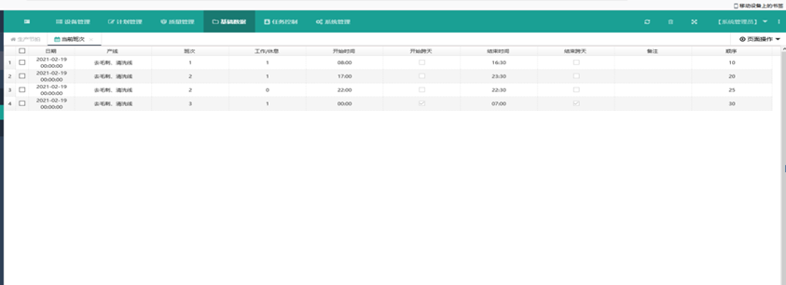

图8-3 当前班次

【实现功能】

班次的显示功能。

【使用细则】

此页面的数据增加或删除操作是在“班制”页面的“班次时间”界面来进行操作的。

### 8.2.2 排班日历

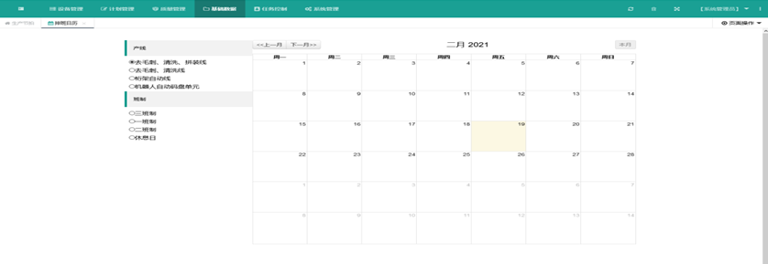

图8-4 排班日历

【实现功能】

根据日期排班次。

【使用细则】

　　首先选择要排班的产线，选定产线后，选择要排班的班制，选定某一班制后，在某一个没有安排班制的日期鼠标左击即可将当前选定的班组安排到当前日期。如果当前日期有班组安排，选定的班组与当前日期的班组不一样，鼠标左击，会提示是否删除，点击确定，当前日期的班组会被删除，此时再到左边班组选择要添加的班组，即可添加要添加的班组。

### 8. 2.3 班制

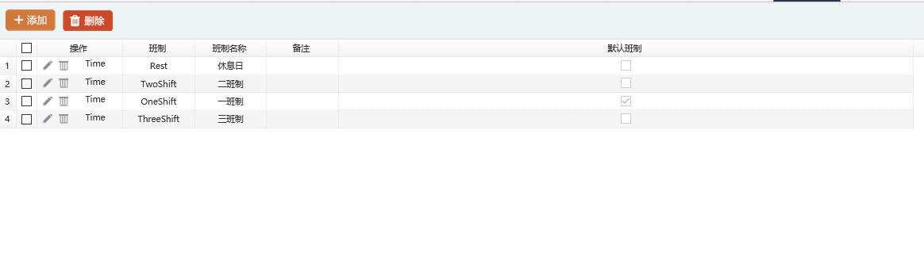

图8-5班制

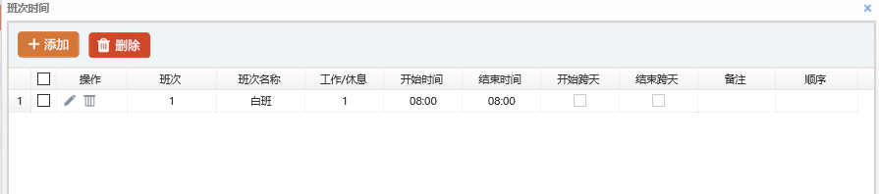

图8-6 班次时间

【实现功能】

班制添加删除操作。

【使用细则】

鼠标左击“Time”会出现班次时间编辑界面，如下图。可以实现对班次时间的操作，此操做会影响“当前班次”的页面显示。

## 8.3工艺文件管理

### 8.3.1 工艺类型

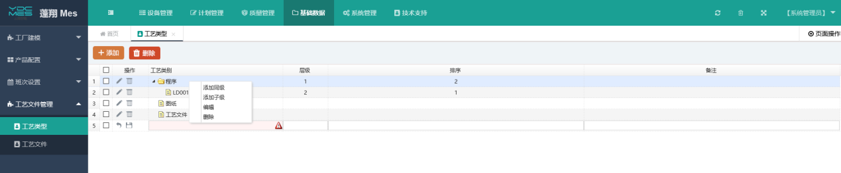

图8-7工艺类型

【实现功能】

对工艺进行分类。

【使用细则】

点击添加建立工艺分类信息。在工艺信息处鼠标右击显示可以添加同级或者添加子级信息等。

### 8.3.2 工艺文件

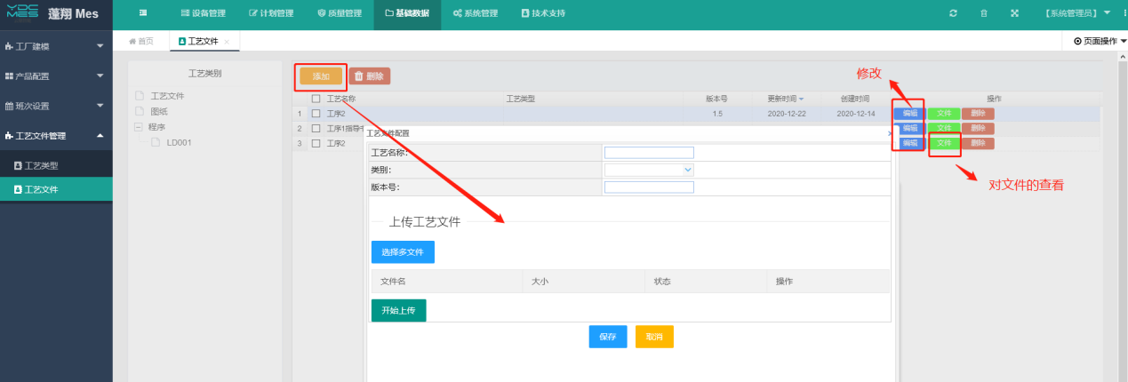

图8-8工艺文件

【实现功能】

对工艺详细信息进行创建，上传工艺文件。

【使用细则】

点击添加按钮，弹出填写项进行填写。可上传图片.jpg格式、PDF文件、word文件、excel文件。

点击绿色文件可以查询此工艺名称下上传的文件，并且可以添加上传文件。

点击编辑可以对此工艺信息的名称、类别及版本号进行修改。

点击删除即删除此工艺信息。

## 8.4 MOP终端

## 8.4.1 设备维保

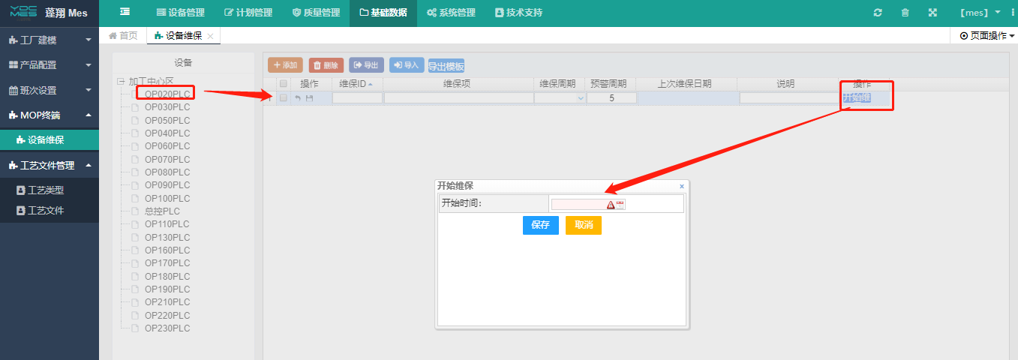图8-9设备维保

【实现功能】

对设备维保信息的统计记录。

【使用细则】

选中设备后点添加，对设备信息填写后保存。维保时要点击开始维保，填写开始维保时间后点击保存即可。

# 9.刀具管理

## 9.1 刀具库管理

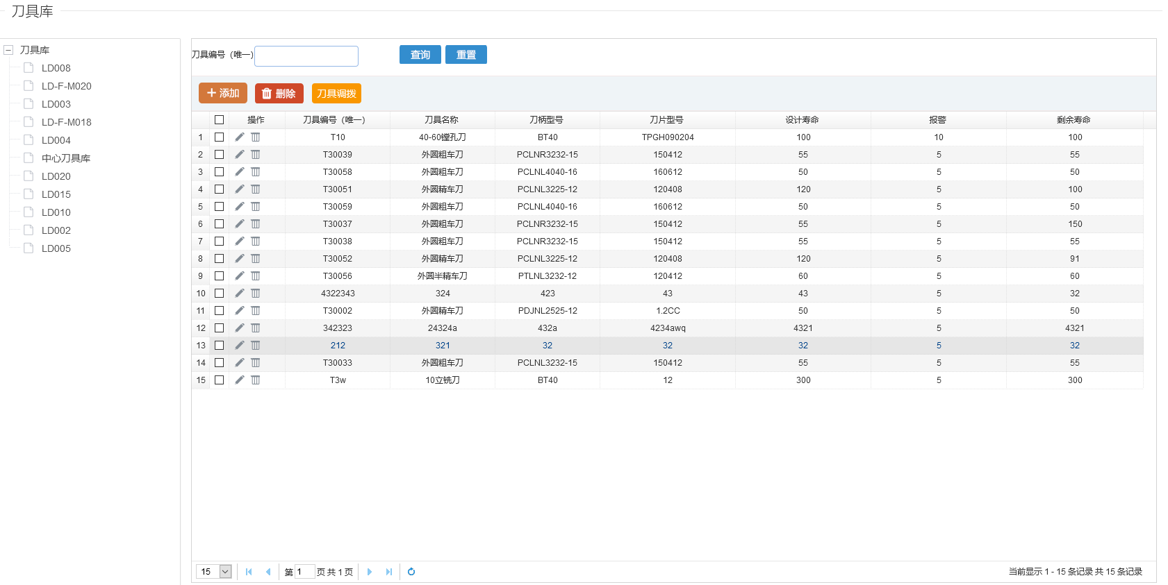

图9-1 刀具库管理

【实现功能】

刀具库的添加编辑，删除操作，刀具库下刀具的添加删除，编辑操作。

【使用细则】

鼠标停放在刀具库时，可以实现刀具库的添加，编辑操作，添加按钮可以实现当前刀具库下添加刀具。刀具调拨是指将当前刀库的刀具调拨到另一刀具库中。

## 9.2 刀具寿命管理

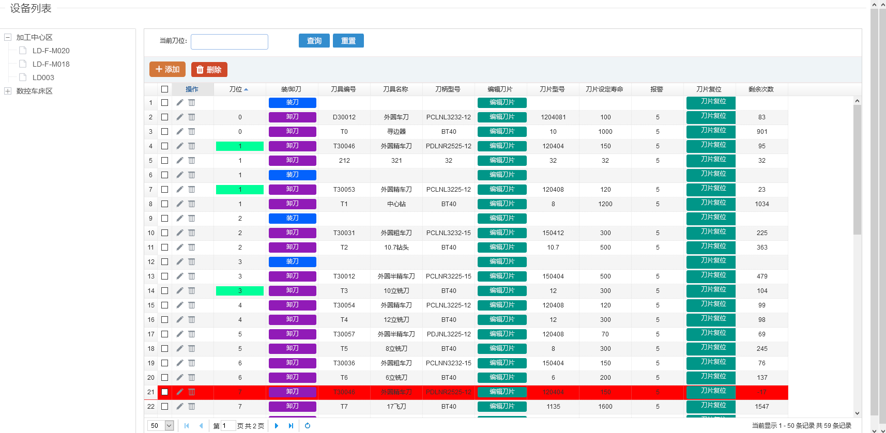

图9-2 刀具寿命管理

【实现功能】

刀具寿命的管理，刀具的装卸刀，重置刀片寿命等操作。

【使用细则】

选择设备后，就可查询出当前设备下所对应的具体刀具信息，添加删除按钮可以执行对刀具信息添加、删除操作。对设备下的刀具进行装卸刀，添加刀位（每台设备刀位不可重复）等操作。

装刀：从刀具库选择刀具，安装到机床刀库（位）中。识别码：刀具编号。

卸刀：刀具用完后，将刀具卸回到刀具库中，寿命等变化信息在刀具库中也将体现。

编辑刀片：1、更换刀片类型后，更改刀片信息；

2、重新定义刀具寿命相关参数。

刀片复位：更换、调角度、修磨刀片后复位，刀具寿命参数回到初始定义值。

刀具的剩余生命小于等于报警寿命时，行数据的背景颜色会变为黄色，当剩余寿命小于零时，行数据背景颜色会变为红色。当设备的某一刀位在运作时，此刀位的背景色将变为绿色。

# 10.系统管理

## 10.1 用户管理

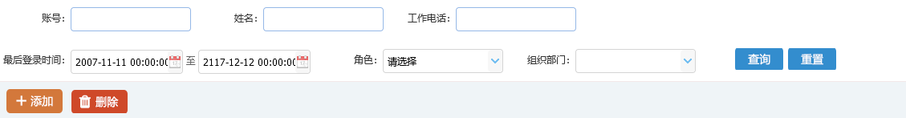

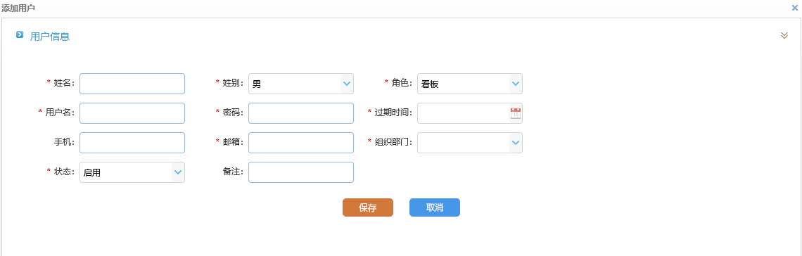

图10-1 用户管理

【实现功能】

系统用户的添加编辑等操作。

【使用细则】

用户管理页面可以通过账号、姓名、登录时间等查用户信息。点击添加按钮会出现如下图9-1-1界面，按照标题添加保存即可实现添加用户功能。

## 10.2权限管理

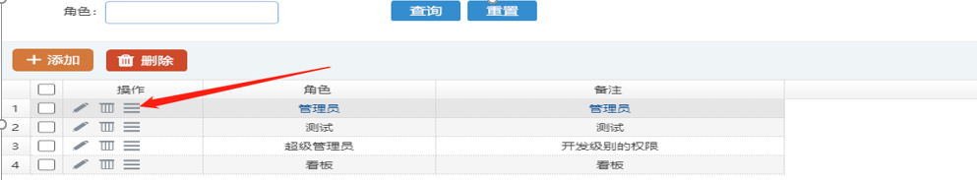

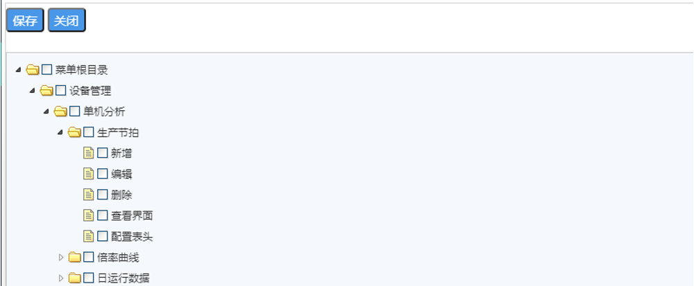

图10-2 权限管理

【实现功能】

给不同的角色设置权限

【使用细则】

选择要编辑的角色,点击红色箭头,可以看到当前页面的权限，可以给角色设置权限

# 11.MES数据计算公式说明

设备利用率 = 设备加工时间/度量时间

设备开机率 = 设备开机时间 / 度量时间

度量时间 = 开机时间 + 关机时间

开机时间 = 待机时间+运行时间

设备加工时间：设备工作轴处于运行状态的时间。

设备开机时间：设备处于通电开机并可供工作运行时间。

度量时间：设定的统计周期（度量时间为周期内的自然时间总和）。

设备稼动率：开机时间 * 100.0 / 运行时间

人员绩效：总工序数*总工时

上班时长：上班打卡时间 -下班打卡时间

产线节拍率：总控PLC下线数量 / (总控PLC运行时间/多少秒生产一个节拍)

设备运行时序：

CPK：Cpk = Cp*（ 1 － |Ca|） //（Cp:制程精密度；Ca:制程准确度）；

度量时间算法例如：

仅按日期查询设备的效率，或按日期及全部班次查询时，制度时间 = 24小时；

按日期及非全部班次查询设备的效率时，制度时间 = |班组的结束时间-班组的起始时间|；

按日期及间隔查询设备的效率时，制度时间 = 24/间隔时间；

按日期范围查询某一天设备的效率，制度时间 = 24小时；

按日期范围及全部班组查询所选时间段内设备的总体效率，则制度时间 = 24 * 日期天数；

按日期范围及非全部班组查询所选时间段内设备的总体效率，则制度时间 = |班组的结束时间-班组的起始时间| * 日期天数；

按日期范围及非全部班组查询所选时间段内设备的每一天的效率，则制度时间 = |班组的结束时间-班组的起始时间|；

按日期范围及时间段查询所选时间段内设备每一天的效率，则制度时间 = |分段的结束时间 - 分段的起始时间|；